Особенности познавательного развития ребенка от рождения до года
В течение первого года у ребёнка формируются элементарные представление об окружающем мире самом себе, он начинает ориентироваться в свойствах предметов.
Развитие ребёнка с рождения до года
Зрительное восприятие
10 дней – удерживает в поле зрения движущийся предмет – ступенчатое следовние;
18-20 дней – удерживает в поле зрения лицо взрослого или неподвижный предмет;
1 месяц – плавно прослеживает за движущимися предметами или отклоняющимся лицом взрослого;
2 месяца – длительно смотрит на лицо взрослого или привлекший внимание предмет; длительно следит за движущимися взрослыми или игрушкой;
3 месяца – длительно смотрит, находясь в вертикальном положении на руках взрослого, на лицо говорящегося с ним человека или игрушку;
4 месяца – узнаёт мать, радуется;
5 месяцев – отличает близких людей от чужих по внешнему виду, по разному реагирует на лицо знакомого и незнакомого взрослого;
12 месяцев – различает предметы по форме – отличает кубик от кирпичика;
12 месяцев – узнает на фотографии знакомого взрослого.
Слуховое восприятие
10 дней – вздрагивает и мигает при резком звуке;
18-20 дней – успокаивается при сильном звуке, перестаёт плакать;
1 месяц – прислушивается к голосу взрослого или звуку игрушки;
2 месяца – поворачивает голову в сторону голоса; делает «ищущие» повороты головы при длительном звуке;
4 месяца – по-разному реагирует на спокойную и плясовую музыку; поворачивает голову в сторону не видимого источника звука и находит его;
5 месяцев – узнаёт голос матери или близкого взрослого; различает строгую и ласковую интонацию обращённой речи;
6 месяцев – по-разному реагирует на своё и чужое имя; извлекает различные звуки из игрушек и предметов – бросает, стучит, нажимает на различные игрушки и предметы;
7 месяцев – находит невидимый источник звука в окружающем пространстве на некотором расстояние от себя
9 месяцев – выполняет плясовые движения под плясовую мелодию.
Звуковая активность и предпосылки понимания речи
1 месяц – малыш издаёт отдельные звуки в ответ на эмоциональное общение взрослого;
2 месяца – повтор произносит отдельные звуки;
3 месяца – гулит;
4 месяца – подолгу певуче гулит;
6 месяцев – произносит отдельные звуки - начало лепета;
7 месяцев – на вопрос: «Где?» ищет и находит взглядом предмет, неоднократно называемый, постоянно находящийся в определённом месте;
8 месяцев – по слову взрослого выполняет разученные ранее действия под потешки «Ладушки», «Дай руку»
9 месяцев – знает своё имя, оборачивается на зов;
10 месяцев – по просьбе «Дай» находит знакомые предметы среди других и даёт их;
10 месяцев – при заигрывании с ним («догоню-догоню», «сорока-ворона» и др.) выполняет разученные действия и движения;
11 месяцев – по словесной инструкции выполняет разученные действия, не подсказанные предметами, водит куклу, кормит собачку и др.;
11 месяцев – по просьбе взрослого находит и даёт любую куклу, которую видит среди игрушек, любой мяч, все машины;
12 месяцев – выполняет отдельные поручения: «Найди», «Отдай», «Принеси»;
12 месяцев – понимает слово «Нельзя»
Движения руки и пальцев рук
3 месяца – случайно наталкивается руками на игрушки, низко висящие над грудью;
5 месяцев – удерживает в руке игрушку, чётко берёт из рук взрослого игрушку;
6 месяцев – свободно берёт игрушки из разных положений и подолгу с ними занимается, перекладывая из одной руки в другую.
Движения и двигательная активность
- месяц – пытается поднимать и удерживать голову, лёжа на животе;
- месяц – поднимает и более длительно удерживает голову, лёжа на голове;
3 месяца – при поддержке под мышки крепко упирается ногами, согнутыми в тазобедренном суставе, в твёрдую опору;
5 месяцев – долго лежит на животе, подняв корпус и опираясь на ладони выпрямленных рук. Переворачивается ср спины на живот. Ровно, устойчиво стоит при поддержке под мышки.
6 месяцев – передвигается, переставляя руки или немного подползая
8 месяцев – сам садится и ложится;
9 месяцев – переходит от одного предмет к другому, слегка придерживается за них руками;
10 месяцев – входит на невысокую поверхность или горку, держась за перила, и сходить с неё;
11 месяцев – делает первые самостоятельные шаги;
12 месяцев – ходит самостоятельно без опоры.

Список источников и литературы
- Архипова, Е.Ф. Раняя диагностика и коррекция проблем развития. Первый год жизни ребёнка. Пособие для специалистов Службы ранней помощи детям и родителей / Е.Ф. Архипова . – М.: Мозаика-синтез, 2012.-160 с
- Разенкова, Ю.А. Игры с детьми младенческого возраста / Ю.А. Разенкова.

МАДОУ д/c № 133
Города Тюмени
Служба ранней помощи

Познавательное развитие детей от рождения до года

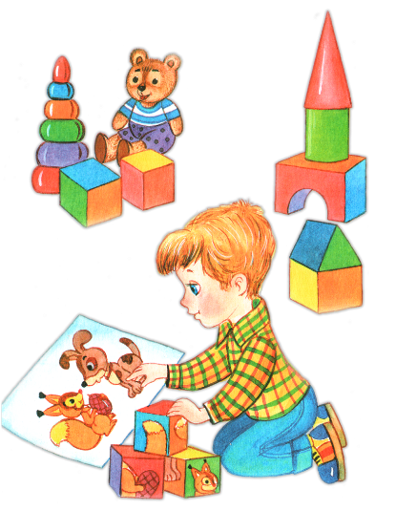

Тюмень, 2024

